

**期市博览 股指期货**

广州期货研究所

叶倩宁 F3022667

2017-10

**沪指六连阳强势站上3400点关口 消费股走强**

**一周行情**

现指方面，本周A股市场六连阳强势站上3400点上方，沪综指周涨1.13%至3416.81点，深成指周涨1.83%至11444.52点，创业板周小涨0.85%至1896.22点。沪深300指数周涨0.71%至4021.97点，上证50是沪指站上3400点的最大功臣周涨2.80%至2814.27点，中证500指数周小涨0.90%至6630.81点。消费股中食品饮料行业本周表现突出，周涨幅超过6%，新公布的9月份工业企业利润中酒、饮料和精制茶制造业也是同比增长达52.9%大幅领先其它行业。成交量方面，本周仍然处于较低量能状态，周四、周五两市成交额有小幅上升。

期指市场方面，IF1711跟随现指向上突破，周涨2.81%至4021.8，贴水收窄至0.17，成交5.25万手，持仓增至2.23万手。IH1711周涨2.94%至2821.4，升水7.13，成交增至3.67万手，持仓增至1.48万手。IC1711走势略弱，周涨1.09%至6601.4，贴水收窄至29.41，成交增至5.28万手，持仓至1.78万手。

逻辑看，一是，宏观经济数据的持续向好，为大盘走高提供了内源动力。二是，近期三季报的密集公布，为市场运作提供了新的热点。三是，主要发达经济体经济持续复苏，海外市场股指不断创新高，为国内市场提供了支撑。后市看，沪指连续两天站上3400点上方，企稳迹象明显，这也印证我们在前期报告中一直强调在基本面保持稳健的情况下，大盘将长期处于震荡缓慢上行格局，突破3400点甚至3600点关口只是时间问题的观点，预计后市依然维持此逻辑不变，建议重点关注消费股、金融股、低价有业绩支撑的成长股。

期指市场受现指上冲和自身形态结构走好影响，延续缓慢式上行。其中IH、IF、IC轮流上涨，验证了慢牛市的初步特征。后市看，期指轮动仍将延续，震荡势上行仍为主流。策略看，少量、低吸高抛；下周可适当尝试多IC操作或依节奏尝试期指间对冲。

**投资策略**

|  |  |
| --- | --- |
| **期限** | **建议** |
| 短期 | “金九银十”是传统的消费旺季，加上年底是风格转换的时间节点，结合供给侧改革、板块估值及宏观经济数据，建议重点关注可选消费、金融股、钢铁、煤炭、电解铝、新能源车等板块。另外，目前监管部门持续完善A股制度建设以及对于投融资环境的规范，提振投资者信心； |
| 中期 | 结构性交易的博弈机会，投资驱动＋结构改革稳步推进，不过操作可能短期化结构化，预计中短期市场核心波动区间为3100-3500； |
| 长期 | 中长期来看，经济仍是L型走势，全年走势难以出现趋势性投资机会，慢就是快，周期性行业与供给侧改革方向值得配置，其次主要配置优质蓝筹，全年走势核心波动区间2900-3650。 |

目录

一、一周经济数据 5

二、一周要闻回顾 6

三、宏观经济数据分析 6

1、制造业采购经理人指数（PMI） 6

2、全国居民消费价格(CPI)及工业品出厂价格指数（PPI） 8

3、规模以上工业增加值 10

4、 固定资产投资完成额 11

5、房地产开发与销售 12

6、社会消费品零售总额 13

7、进出口与外贸收支 13

四、股指期货 14

1、三大期指情况 14

2、股指情况 15

3、资金流向情况 15

3.1证券市场资金流向 15

3.3 沪港通资金流向 15

4、资金流动性 16

4.1公开市场操作 16

4.2 上海银行间拆借利率（Shibor） 16

4.3 融资融券余额 16

5、证券发行与限售股解禁 17

6、一周申万28行业情况 18

7、股指与其他主要商品指数比较 19

# 一、一周经济数据

**图表 1：一周经济数据**

|  |  |
| --- | --- |
| **数据** | **评析** |
| **CPI、PPI** | 国家统计局发布的数据显示，8月份全国居民消费价格(CPI)同比上涨1.8%，环比则上涨0.4%；工业生产者出厂价格(PPI)同比上涨6.3%，环比上升0.9%，国内物价水平维持平稳。今年上半年，全国居民消费价格总水平比去年同期上涨1.4%。 |
| **PMI** | 2017年9月份，中国制造业采购经理指数（PMI）为52.4%，比上月上升0.7个百分点，制造业继续保持稳中向好的发展态势，扩张步伐有所加快。非制造业商务活动指数为55.4%，比上月上升2.0个百分点，非制造业继续保持增长，增速有所加快。 |
| **工业增加值** | 2017年9月份，规模以上工业增加值同比实际增长6.6%（以下增加值增速均为扣除价格因素的实际增长率），比8月份加快0.6个百分点。从环比看，9月份，规模以上工业增加值比上月增长0.56%。1-9月份，规模以上工业增加值同比增长6.7%。 |
| **货币** | 央行数据显示，9月末广义货币(M2)余额165.56万亿元，同比增长9.2%，预期8.9%，前值8.9%，增速八个月来首次反弹。 |
| **工业企业**  **利润** | 2017年1-9月份，规模以上工业企业利润同比增长22.8%，增速比1-8月份加快1.2个百分点。其中，9月份利润同比增长27.7%，增速比8月份加快3.7个百分点，连续两个月保持明显加快势头。 |
| **固定投资** | 2017年1-9月份，全国固定资产投资（不含农户）458478亿元，同比增长7.5%，增速比上年同期回落0.7个百分点。其中，国有控股投资168164亿元，增长11.0%；民间投资277520亿元，增长6.0%，占全部投资的比重为60.5%。分产业看，第一产业投资14973亿元，增长11.8%；第二产业投资171787亿元，增长2.6%，其中制造业投资140819亿元，增长4.2%；第三产业投资271718亿元，增长10.5%。 |
| **房地产开发投资** | 2017年前三季度，全国房地产开发投资80644亿元，同比增长8.1%，增速比上年同期加快2.3个百分点。其中，住宅投资增长10.4%。房屋新开工面积131033万平方米，同比增长6.8%，其中住宅新开工面积增长11.1%。全国商品房销售面积116006万平方米，增长10.3%，其中住宅销售面积增长7.6%。全国商品房销售额91904亿元，增长14.6%，其中住宅销售额增长11.4%。房地产开发企业土地购置面积16733万平方米，同比增长12.2%。9月末，全国商品房待售面积61140万平方米，比上月末减少1212万平方米。前三季度，房地产开发企业到位资金113095亿元，同比增长8.0%。 |
| **社会消费品零售** | 2017前三季度，社会消费品零售总额263178亿元，同比增长10.4%，增速与上年同期持平。9月份，社会消费品零售总额同比增长10.3%，比上月加快0.2个百分点，环比增长0.90%。前三季度，全国网上零售额48787亿元，同比增长34.2%，比上年同期加快8.1个百分点。其中，实物商品网上零售额36826亿元，增长29.1%，占社会消费品零售总额的比重为14.0%，同比提高2.3个百分点；非实物商品网上零售额11961亿元，增长52.8%。 |
| **财政** | 2017年9月，全国一般公共预算收入12714亿元，同比增长9.2%。其中，中央一般公共预算收入5866亿元，同比增长10.6%；地方一般公共预算本级收入6848亿元，同比增长8.1%。 |

# 二、一周要闻回顾

【加泰罗尼亚议会宣布独立 西班牙股市大跌】加泰罗尼亚地方议会宣布以70票支持、10票反对、2票弃权通过独立决议；西班牙IBEX指数跌1.5%；欧元/美元跌幅扩大至0.5%，报1.1594，维持在三个月低位附近。

【外商投资法已列入全国人大立法日程，将对外资企业保护作出明确规范】全国人大财经委副主任彭森在第83届中国改革国际论坛上表示：外商投资法将不再把外资企业的组织形式作为规范对象；外资企业的投资形式进一步放开，放大到并购、收购；将对外资企业的保护作出明确规范，特别是知识产权、出资、利润收益的自由汇出这方面的权利；将建立正式的国家安全审查制度。

【发改委：立即组织开展煤炭市场价格巡查，严厉打击煤炭行业哄抬价格和价格垄断行为】发改委办公厅发布《关于做好迎峰度冬期间煤炭市场价格监管的通知》称，各地尤其是煤炭主产区、主要煤炭港口所在地要立即行动，组织部署检查力量深入开展煤炭市场价格巡查。国家发改委将对重点地区检查工作进行督查，并派出检查组，对重点地区和重点企业进行直接检查。

【美联储完成首个月的资产负债表缩减】美国财政部10月26日完成七年期国债发行，标志着美联储完成了首月的资产负债表缩减任务。根据缩表政策，美联储让其所持有的60亿美元美国国债在10月、11月和12月自然到期，并将剩余资金用于再投资。美联储SOMA投资组合有87.01亿美元的国债于10月31日到期，其中包括52.8亿美元的5年期债券和34.21亿美元的7年期债券。

【商务部：正会同上海与相关部门研究自由贸易港建设方案】商务部新闻发言人高峰称，商务部正会同相关省市和部门在高标准、高水平地建设自贸试验区的基础上，围绕建立自由贸易港区积极开展工作。高峰用上海和浙江两地自贸试验区探索自由贸易港区建设举例。浙江自贸试验区制定了初步建成自由贸易港区先行区的发展目标，对接国际标准，推动以油品为核心的大宗商品的贸易自由化。

【中财办副主任杨伟民：“两步走”战略安排完整勾画我国社会主义现代化建设的时间表、路线图】十九大报告明确提出，全面建设社会主义现代化国家分“两步走”的战略安排。 “两步走”的意义在于：一是完整勾画了我国社会主义现代化建设的时间表、路线图。 二是把基本实现社会主义现代化的目标提前了15年。三是第二个百年奋斗目标的表述更加完整。四是不再提GDP翻番类目标。

【欧洲央行宣布明年削减QE】欧洲央行宣布自2018年1月起削减月度购债规模至300亿欧元，至少持续九个月，欧元大跌。德拉吉：管委会在是否设定QE结束日期上存分歧，大多数委员支持保持购债计划开放性。

# 三、宏观经济数据分析

## 1、制造业采购经理人指数（PMI）

　2017年9月份，中国制造业采购经理指数（PMI）为52.4%，比上月上升0.7个百分点，制造业继续保持稳中向好的发展态势，扩张步伐有所加快。  
　　分企业规模看，大、中型企业PMI为53.8%和51.1%，分别比上月上升1.0和0.1个百分点，均位于扩张区间；小型企业PMI为49.4%，比上月回升0.3个百分点。

 从分类指数看，在构成制造业PMI的5个分类指数中，生产指数、新订单指数高于临界点，原材料库存指数、从业人员指数和供应商配送时间指数低于临界点。 生产指数为54.7%，比上月上升0.6个百分点，连续位于临界点之上，表明制造业生产继续扩张。新订单指数为54.8%，比上月上升1.7个百分点，位于临界点之上，表明制造业市场需求保持较快增长。原材料库存指数为48.9%，比上月回升0.6个百分点，低于临界点，表明制造业主要原材料库存量降幅有所收窄。从业人员指数为49.0%，比上月微降0.1个百分点，低于临界点，表明制造业企业用工量有所减少。供应商配送时间指数为49.3%，与上月持平，继续位于临界点以下，表明制造业原材料供应商交货时间放慢。

**图表 2：全球主要地区制造业PMI指数**



**图表 3：中国制造业PMI和非制造业PMI分项**

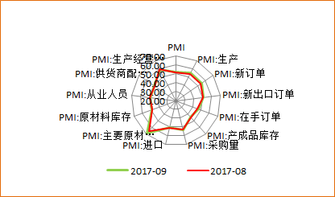

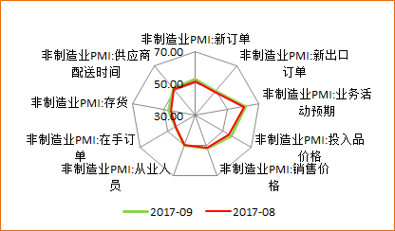

数据来源：WIND，广州期货研究所

## 2、全国居民消费价格(CPI)及工业品出厂价格指数（PPI）

2017年9月份全国居民消费价格指数（CPI）和工业生产者出厂价格指数（PPI）数据显示，CPI同比上涨1.6%，环比上涨0.5%；PPI同比上涨6.9%，环比上涨1.0%。

9月份CPI同比涨幅1.6%，比上月回落0.2个百分点。食品价格下降1.4%，降幅比上月扩大1.2个百分点，影响CPI下降约0.28个百分点。其中，猪肉价格下降12.4%，影响CPI下降约0.36个百分点。非食品价格上涨2.4%，涨幅比上月扩大0.1个百分点，影响CPI上涨约1.91个百分点。其中，医疗保健类价格上涨7.6%，居住类价格上涨2.8%，教育文化和娱乐类价格上涨2.3%。据测算，在9月份1.6%的同比涨幅中，去年价格变动的翘尾因素约为0.2个百分点，新涨价因素约为1.4个百分点。

从环比看，CPI涨幅比上月扩大0.1个百分点。食品价格上涨0.5%，涨幅比上月回落0.7个百分点，影响CPI上涨约0.10个百分点。国庆节和中秋节临近，需求增加，鸡蛋、鸡肉和猪肉价格分别上涨6.1%、2.8%和1.0%；夏季瓜果逐渐下市，供应减少，鲜果价格上涨1.9%。上述四种食品合计影响CPI上涨约0.11个百分点。非食品价格上涨0.5%，涨幅比上月扩大0.3个百分点，影响CPI上涨约0.44个百分点。医疗服务、教育服务和衣着类价格分别上涨2.7%、1.6%和0.9%，三项合计影响CPI上涨约0.31个百分点。

**图表 4：全国居民消费价格CPI**

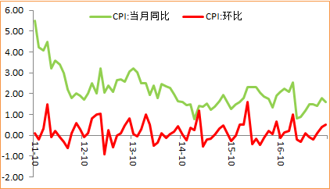

数据来源：WIND，广州期货研究所

2017年9月份，全国工业生产者出厂价格同比继续上涨6.9%，涨幅比上月扩大0.6个百分点。生产资料价格上涨9.1%，生活资料价格上涨0.7%。在主要行业中，涨幅扩大的有黑色金属冶炼和压延加工业，上涨31.5%；有色金属冶炼和压延加工业，上涨20.2%；化学原料和化学制品制造业，上涨10.0%；非金属矿物制品业，上涨9.8%。涨幅回落的有煤炭开采和洗选业、石油加工业、石油和天然气开采业，分别上涨28.6%、16.4%和14.2%。上述七大行业合计影响PPI同比上涨约5.6个百分点，占总涨幅的81.2%。据测算，在9月份6.9%的同比涨幅中，去年价格变动的翘尾因素约为4.0个百分点，新涨价因素约为2.9个百分点。

从环比看，PPI涨幅比上月扩大0.1个百分点，主要受生产资料价格上涨影响。生产资料价格上涨1.3%，生活资料价格上涨0.1%。从主要行业看，涨幅扩大的有造纸和纸制品业、煤炭开采和洗选业、化学原料和化学制品制造业，分别上涨3.4%、2.6%和1.9%；涨幅回落的有黑色金属冶炼和压延加工业、有色金属冶炼和压延加工业、石油加工业，分别上涨3.4%、3.2%和2.9%；降幅扩大的有电力热力生产和供应业，下降0.4%。

**图表 5：中国工业生产者出厂（PPI）同比/环比**

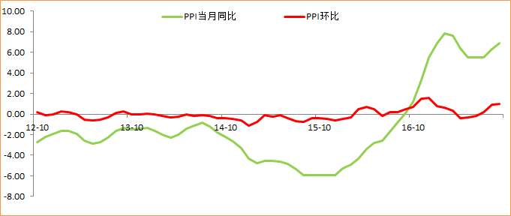

数据来源：WIND，广州期货研究所

## 3、规模以上工业增加值

2017年9月份，规模以上工业增加值同比实际增长6.6%（以下增加值增速均为扣除价格因素的实际增长率），比8月份加快0.6个百分点。从环比看，9月份，规模以上工业增加值比上月增长0.56%。1-9月份，规模以上工业增加值同比增长6.7%。

分三大门类看，9月份，采矿业增加值同比下降3.8%，制造业增长8.1%，电力、热力、燃气及水生产和供应业增长7.8%。

分经济类型看，9月份，国有控股企业增加值同比增长9.0%；集体企业下降2.6%，股份制企业增长7.1%，外商及港澳台商投资企业增长8.9%。

分行业看，9月份，41个大类行业中有34个行业增加值保持同比增长。其中，农副食品加工业增长6.2%，纺织业增长4.1%，化学原料和化学制品制造业增长4.2%，非金属矿物制品业增长2.7%，黑色金属冶炼和压延加工业下降1.4%,有色金属冶炼和压延加工业下降0.9%,通用设备制造业增长10.6%，专用设备制造业增长11.3%,汽车制造业增长13.7%，铁路、船舶、航空航天和其他运输设备制造业增长7.2%，电气机械和器材制造业增长12.3%，计算机、通信和其他电子设备制造业增长16.3%，电力、热力生产和供应业增长7.3%。

分地区看，9月份，东部地区增加值同比增长7.8%，中部地区增长7.6%，西部地区增长5.9%，东北地区增长5.2%。

分产品看，9月份，596种产品中有393种产品同比增长。其中，钢材9356万吨，同比下降1.8%；水泥22140万吨，下降2.0%；十种有色金属444万吨，下降3.1%；乙烯157万吨，增长17.4%；汽车291.8万辆，增长3.1%；轿车119.0万辆，下降0.3%；发电量5220亿千瓦时，增长5.3%；原油加工量4934万吨，增长12.7%。

9月份，工业企业产品销售率为98.3 %，比上年同期提高0.3个百分点。工业企业实现出口交货值11906亿元，同比名义增长9.8%。

**图表6：规模以上工业增加值**

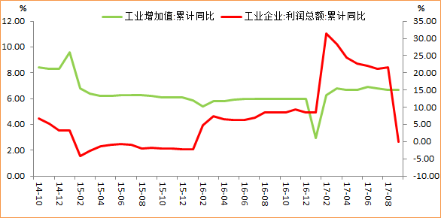

数据来源：WIND，广州期货研究所

1. 固定资产投资完成额

　 2017年1-9月份，全国固定资产投资（不含农户）458478亿元，同比增长7.5%，增速比1-8月份回落0.3个百分点。从环比速度看，9月份比8月份增长0.56%。

分产业看，第一产业投资14973亿元，同比增长11.8%，增速比1-8月份回落0.4个百分点；第二产业投资171787亿元，增长2.6%，增速回落0.6个百分点；第三产业投资271718亿元，增长10.5%，增速回落0.1个百分点。

第二产业中，工业投资169526亿元，同比增长3.3%，增速比1-8月份回落0.5个百分点。其中，采矿业投资6692亿元，下降9.2%，降幅扩大2.2个百分点；制造业投资140819亿元，同比增长4.2%，增速回落0.3个百分点；电力、热力、燃气及水生产和供应业投资22014亿元，增长1.7%，增速回落0.9个百分点。

第三产业中，基础设施投资（不含电力、热力、燃气及水生产和供应业）99652亿元，同比增长19.8%，增速与1-8月份持平。其中，水利管理业投资增长16.5%，增速回落1.1个百分点；公共设施管理业投资增长23.7%，增速回落0.6个百分点；道路运输业投资增长24.9%，增速提高0.8个百分点；铁路运输业投资增长0.5%，增速回落3.7个百分点。

分地区看，东部地区投资193335亿元，同比增长8.6%，增速比1-8月份回落0.2个百分点；中部地区投资117318亿元，增长7.5%，增速回落0.2个百分点；西部地区投资122338亿元，增长9.4%，增速回落0.7个百分点；东北地区投资22324亿元，同比下降2.1%，降幅收窄3.9个百分点。

**图表 7： 固定资产投资累计同比**

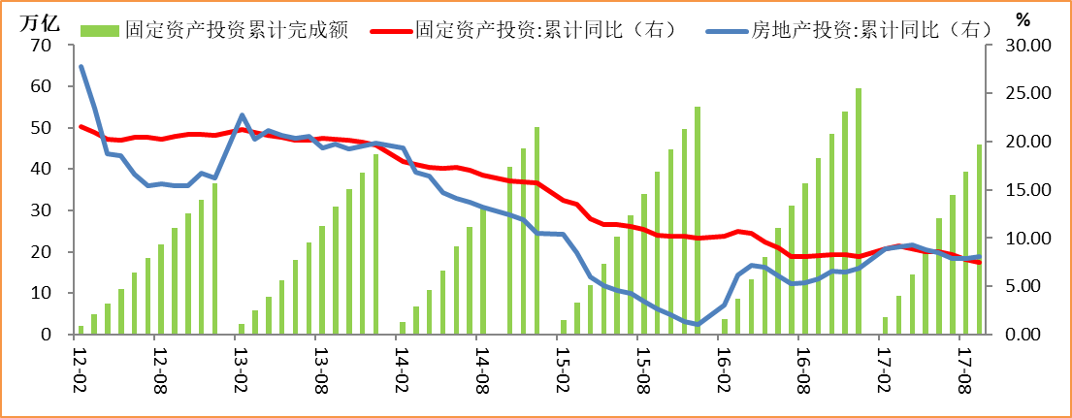

数据来源：WIND，广州期货研究所

5、房地产开发与销售

2017年1-9月份，全国房地产开发投资80644亿元，同比名义增长8.1%，增速比1-8月份提高0.2个百分点。其中，住宅投资55109亿元，增长10.4%，增速提高0.3个百分点。住宅投资占房地产开发投资的比重为68.3%。

1-9月份，东部地区房地产开发投资42869亿元，同比增长9.0%，增速比1-8月份提高0.2个百分点；中部地区投资17169亿元，增长13.3%，增速与1-8月份持平；西部地区投资17410亿元，增长3.6%，增速回落0.4个百分点；东北地区投资3197亿元，下降3.3%，降幅收窄4.1个百分点。

1-9月份，房地产开发企业房屋施工面积738065万平方米，同比增长3.1%，增速与1-8月份持平。其中，住宅施工面积505330万平方米，增长2.9%。房屋新开工面积131033万平方米，增长6.8%，增速回落0.8个百分点。其中，住宅新开工面积94113万平方米，增长11.1%。房屋竣工面积57694万平方米，增长1.0%，增速回落2.4个百分点。其中，住宅竣工面积41260万平方米，下降1.9%。

1-9月份，房地产开发企业土地购置面积16733万平方米，同比增长12.2%，增速比1-8月份提高2.1个百分点；土地成交价款8149亿元，增长46.3%，增速提高3.6个百分点。

**图表8：房地产开发与销售**

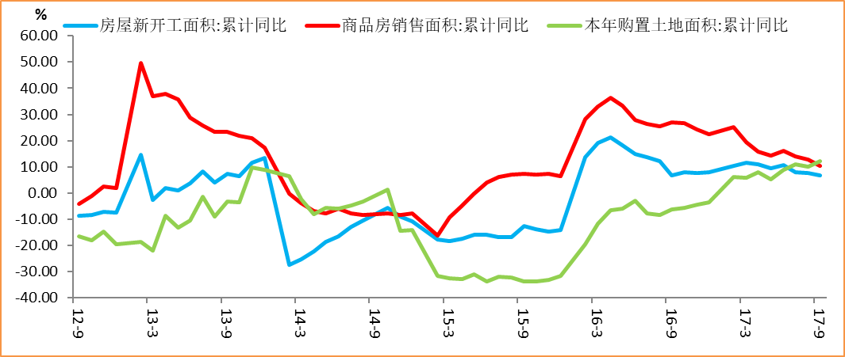

数据来源：WIND，广州期货研究所

## 6、社会消费品零售总额

　2017年9月份，社会消费品零售总额30870亿元，同比名义增长10.3%（扣除价格因素实际增长9.3%，以下除特殊说明外均为名义增长）。其中，限额以上单位消费品零售额14630亿元，增长7.8%。

　2017年1-9月份，社会消费品零售总额263178亿元，同比增长10.4%。其中，限额以上单位消费品零售额117751亿元，增长8.5%。

按经营单位所在地分，9月份，城镇消费品零售额26164亿元，同比增长10.1%；乡村消费品零售额4706亿元，增长11.5%。1-9月份，城镇消费品零售额225592亿元，同比增长10.1%；乡村消费品零售额37586亿元，增长12.1%。

按消费类型分，9月份，餐饮收入3317亿元，同比增长10.2%；商品零售27553亿元，增长10.4%。1-9月份，餐饮收入28427亿元，同比增长11.0%；商品零售234751亿元，增长10.3%。

在商品零售中，9月份，限额以上单位商品零售13774亿元，同比增长7.9%。1-9月份，限额以上单位商品零售110717亿元，同比增长8.5%。

2017年1-9月份，全国网上零售额48787亿元，同比增长34.2%。其中，实物商品网上零售额36826亿元，增长29.1%，占社会消费品零售总额的比重为14.0%；在实物商品网上零售额中，吃、穿和用类商品分别增长29.3%、19.2%和32.5%。

2017年1-9月份，限额以上零售业单位中的超市、百货店、专业店和专卖店零售额同比分别增长6.2%、5.6%、10.0%和8.0%。

**图表 9：社会消费品零售总额及同比**

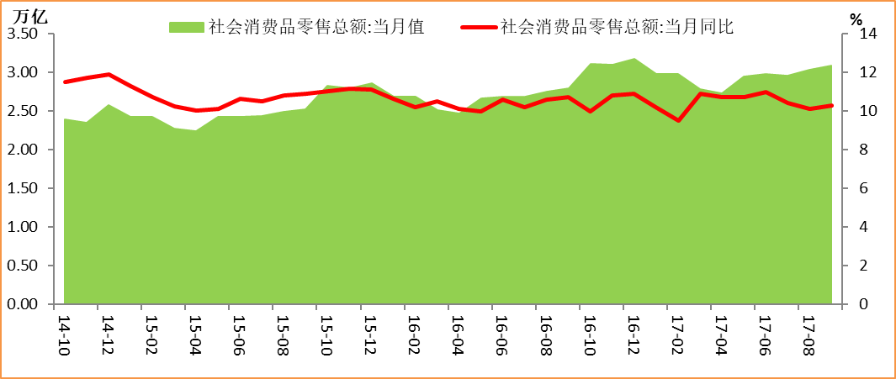

数据来源：WIND，广州期货研究所

## 7、进出口与外贸收支

据海关统计，今年前9个月，我国货物贸易进出口总值20.29万亿元人民币，比去年同期（下同）增长11.7%。其中，出口16.32万亿元，增长7.5%；进口万13.37亿元，增长17.3%；贸易顺差2.96万亿元。

9月份，我国进出口总值2.46万亿元，增长13.6%。其中，出口1.32万亿元，增长9%；进口1.13万亿元，增长19.5%；贸易顺差1930亿元，收窄32.6%。

**图表 10：中国进出口金额**

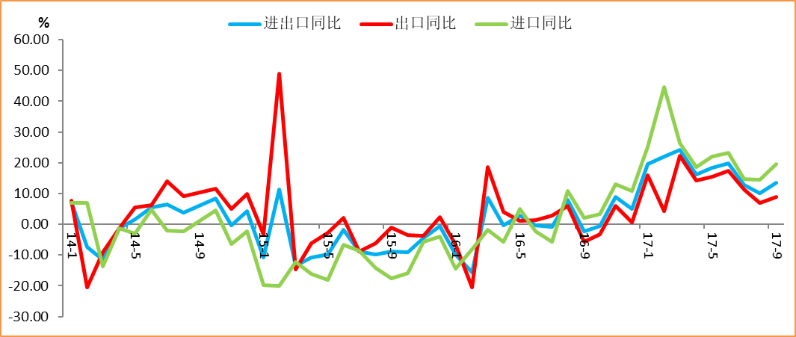

数据来源：WIND，广州期货研究所

# 四、股指期货

## 1、三大期指情况

**图表 11：三大期指本周合约情况**

|  |  |  |  |  |
| --- | --- | --- | --- | --- |
| **期指主力** | **周涨跌（%）** | **收盘价** | **周成交量（万手）** | **持仓量（万手）** |
| IF1710 | 2.4819 | 4021.8 | 5.25 | 2.30 |
| IH1710 | 2.9558 | 2821.4 | 3.67 | 1.48 |
| IC1710 | 0.8155 | 6601.4 | 5.27 | 1.78 |

数据来源：WIND，广州期货研究所

**图表 12：最近5日三大期指当月合约升贴水（期-现）**

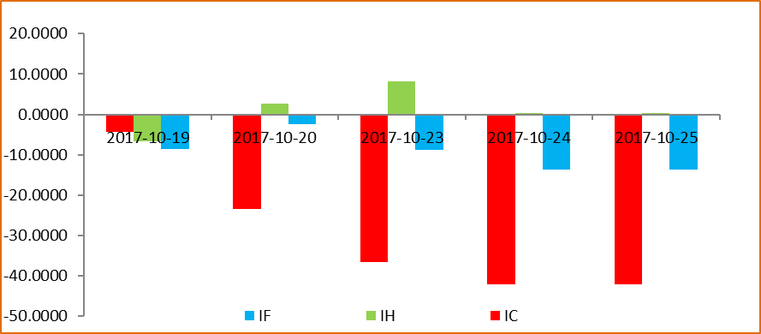

数据来源：WIND，广州期货研究所

## 2、股指情况

本周三大期指主力同时上扬，其中IH涨幅较大，IF次之，IC涨幅最小；成交量方面，三大期指主力均较上周增加；升贴水方面，本周三大期指除了IC外均走强，IF贴水幅度小幅缩窄，IH升水幅度小幅扩大，IC则贴水幅度扩大，表明本周投资者更偏好防御性板块。

## 3、资金流向情况

### 3.1证券市场资金流向

截至10月27日，本周A股市场的累计资金净流出880.92亿元；其中主板净流出额为482.39亿元，沪深300出现净流出123.45亿元，中小板净流出额205为亿元，创业板净流出193.53亿元。总流出资金较上周大幅减少，其中主要是主板资金流出。

**图表 13：最近5日市场资金流向**

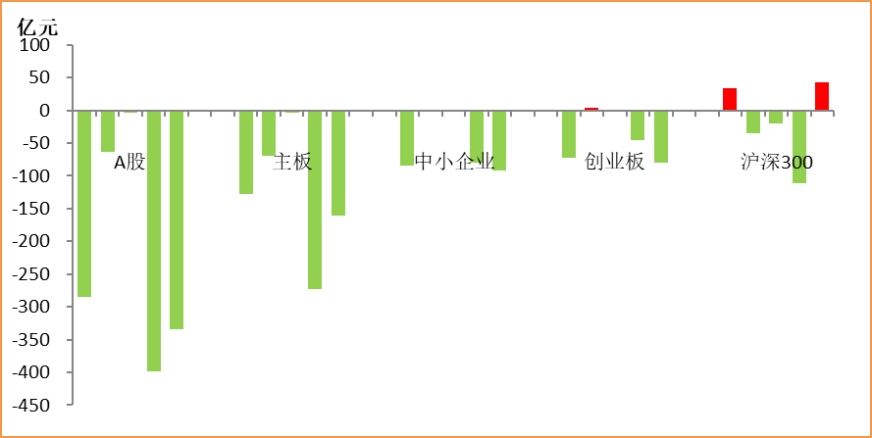

数据来源：WIND，广州期货研究所

### 3.3 沪港通资金流向

最近五日沪港通，港股通累计买入成交额179.37亿元，累计卖出成交额118.65亿元，累计资金净流入84.8亿元，较上周增加。沪股通累计买入成交额189.75亿元，累计卖出成交金额210.13亿元，累计资金流出15.31亿元。

**图表 14：最近5日沪港通资金流向**

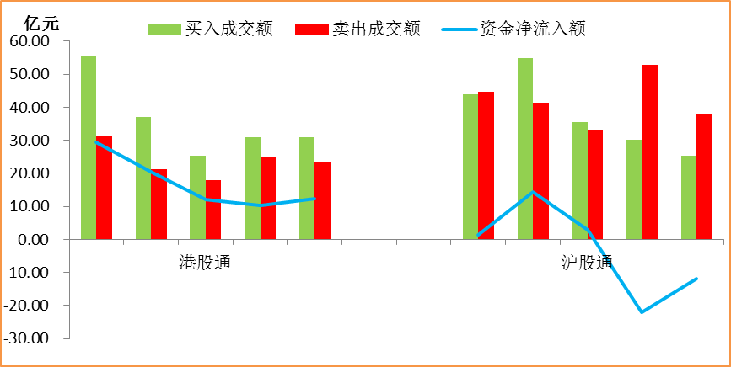

数据来源：WIND，广州期货研究所

## 4、资金流动性

### 4.1公开市场操作

央行本周每天均开展了公开市场逆回购操作，净投放资金3900亿元，流动性较为宽松。

**图表 15：截至10月27日最近五个交易日公开市场操作统计**

|  |  |  |  |  |  |
| --- | --- | --- | --- | --- | --- |
| 日期 | 7天逆回购投放（亿元） | 14天逆回购投放（亿元） | 28天逆回购投放（亿元） | 逆回购到期（亿元） | 资金净投放额（亿元） |
| 2017-10-23 | 1100 | 900 | 0 | 600 | 1400 |
| 2017-10-24 | 1300 | 1200 | 0 | 1100 | 1400 |
| 2017-10-25 | 1000 | 600 | 0 | 1600 | 0 |
| 2017-10-26 | 800 | 400 | 0 | 1000 | 200 |
| 2017-10-27 | 600 | 300 | 0 | 500 | 900 |
| 合计 | 4800 | 3400 | 0 | 4800 | 3900 |

### 4.2 上海银行间拆借利率（Shibor）

截至10月27日，SHIBOR隔夜利率为2.7181%、7天利率为2.8788%、14天利率为3.8206%，一个月利率为4.0194%，3个月利率4.3901%，6个月利率4.3926%，9个月利率4.4001%，1年期利率4.4045%，本周总体利率水平相比上周有所上调。

### 4.3 融资融券余额

截至10月27日，A股融资融券余额为9967.89亿元，较上周五增加了86.29亿元，周环比上升1%。

**图表 16：融资融券余额**

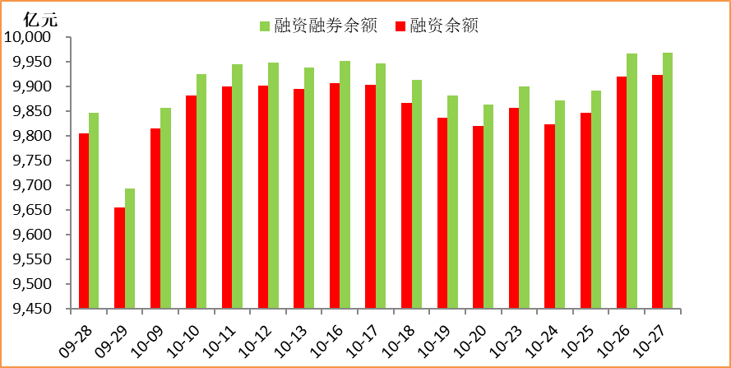

数据来源：WIND，广州期货研究所

## 5、证券发行与限售股解禁

9月首发募集资金共计168.5亿元，当月IPO规模较8月小幅增加；增发募集资金744亿元，其规模环比7月增加47.2%。IPO常态化，为融资需求更大的IPO企业带来帮助，但整体规模与增发融资相比差距较大。

**图表 17：每月股权融资规模**

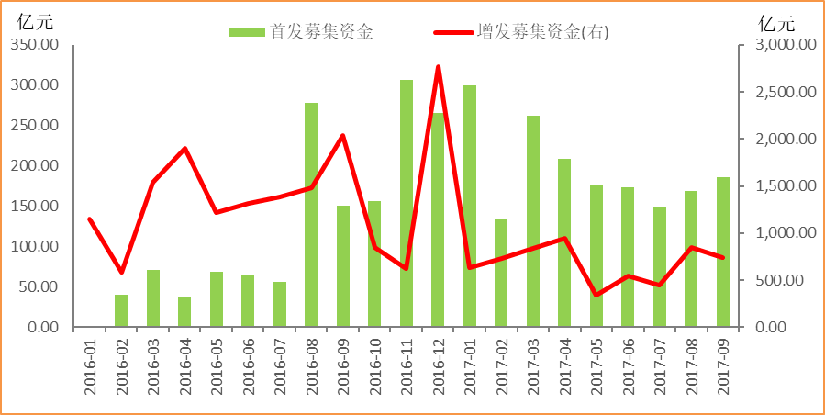

数据来源：WIND，广州期货研究所

9月两市解禁总市值为2593.7亿元，环比8月增8%。

**图表 18：每月限售股解禁金额**

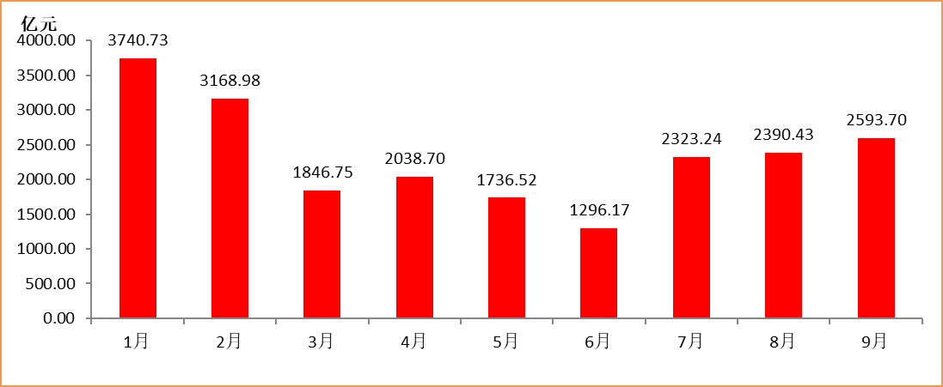

数据来源：Wind，广州期货研究所

## 6、一周申万28行业情况

截至10月27号，本周申万28个行业中涨多跌少，食品饮料行业涨幅最大达6.005%，交通运输行业上涨1.3718%，计算机、通信行业跌幅较大，分别达5.1385%、4.2104%；资金流向方面，除了银行业净流入外，其他行业均为净流出，其中计算机行业的净流出最多达119亿元。

**图表 19：申万28行业周涨跌幅**

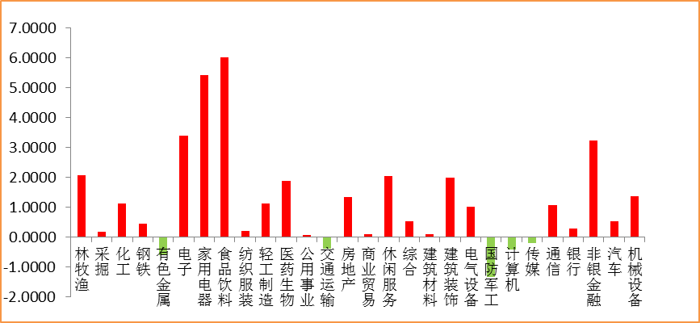

数据来源：WIND，广州期货研究所

**图表 20：申万28行业最近5日累计资金流向**

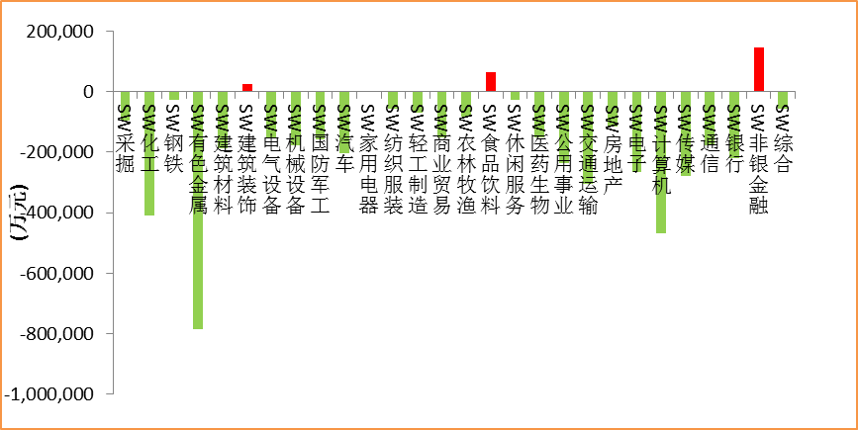

数据来源：WIND，广州期货研究所

## 7、股指与其他主要商品指数比较

截至10月27日，本周中证期货商品指数中跌多涨少，其中沪深300期指上涨幅度最大达2.4429%，工金CFCI指数下跌幅度最大达1.2848%。

**图表 21：中证期货指数最近一周累计涨跌幅**

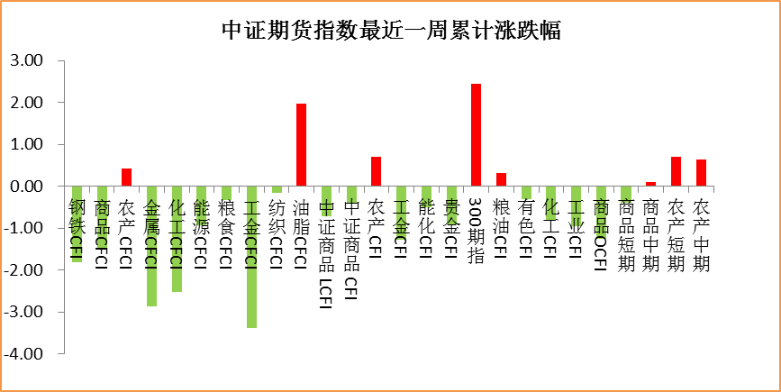

五、总结与风险提示

中央金融工作会议对今后金融市场的发展进行了定调，金融监管核心是防范系统性金融风险，坚定金融“去杠杆”，同时强调金融对实体经济的扶持，坚持IPO常态化，强调证券市场的作用主要是融资而非投资。今后市场投资方向因回归价值投资，回归上市企业业绩，不要盲目跟风炒作。

**图表 22：风险提示**

|  |  |
| --- | --- |
| **事件** | **详细** |
| 外围 | 美联储预计2017年加息3次并开启缩表，欧洲政治格局不稳定因素增多，欧洲央行决定2018年起削减QE【谨防国外市场黑天鹅】 |
| 金融监管 | 金融监管持续加码【金融监管是2017年最明确且持续性长的事件，央行坚持稳健中性的货币政策，流动性将易紧难松，可能引发的供求压力和边际收紧】 |
| 利率 | 利率的快速上行造成的资产贬值【金融去杠杆推高资金成本】 |

**研究所**

公司研究所具有一批丰富实战经验的期货产业研究员及专业的优秀分析师，致力于为客户提供中国资本市场**前瞻性、可操作性**的投资方案及各类型市场的研究报告，通过对市场进行深度挖掘，提示投资机会和市场风险，完成对资本市场现象、规律的研究探索。

研究范围涉及目前所有商品期货以及金融衍生品；我们推崇**产业链**的研究；我们看重**数量分析法**；我们提倡**独立性**，鼓励分析师在纷繁复杂的环境下保持清醒。

我们将积极依托**股东单位--广州证券**在宏观经济、产业领域的高端研究资源优势，以“**宏观、产业和行情策略分析**”为核心，大力推进市场化和标准化运作，逐步完善研究产品体系，打造具有特色品牌影响力的现代产业与金融研究部。

核心理念：**研究创造价值，深入带来远见**

**联系方式**

   

金融研究 农产品研究 金属研究 能源化工

020-22139858 020-22139813 020-22139817 020-22139824

地址：广东省广州市天河区珠江西路5号广州国际金融中心主塔写字楼第1007-1012房

**免责声明**

本报告的信息均来源于公开资料，我公司对这些信息的准确性和完整性不作任何保证，也不保证所包含的信息和建议不会发生任何变更。我们已力求报告内容的客观、公正，但文中的观点、结论和建议仅供参考，报告中的信息或意见并不构成所述品种的操作依据，投资者据此做出的任何投资决策与本公司和作者无关。